Закончены работы ремонту автомобильной дороги по ул. Ленина (от ул. Трынова до ул. Чкалова) с устройством тротуара вдоль проезжей части автодороги. Протяженность отремонтированного участка 1,02 км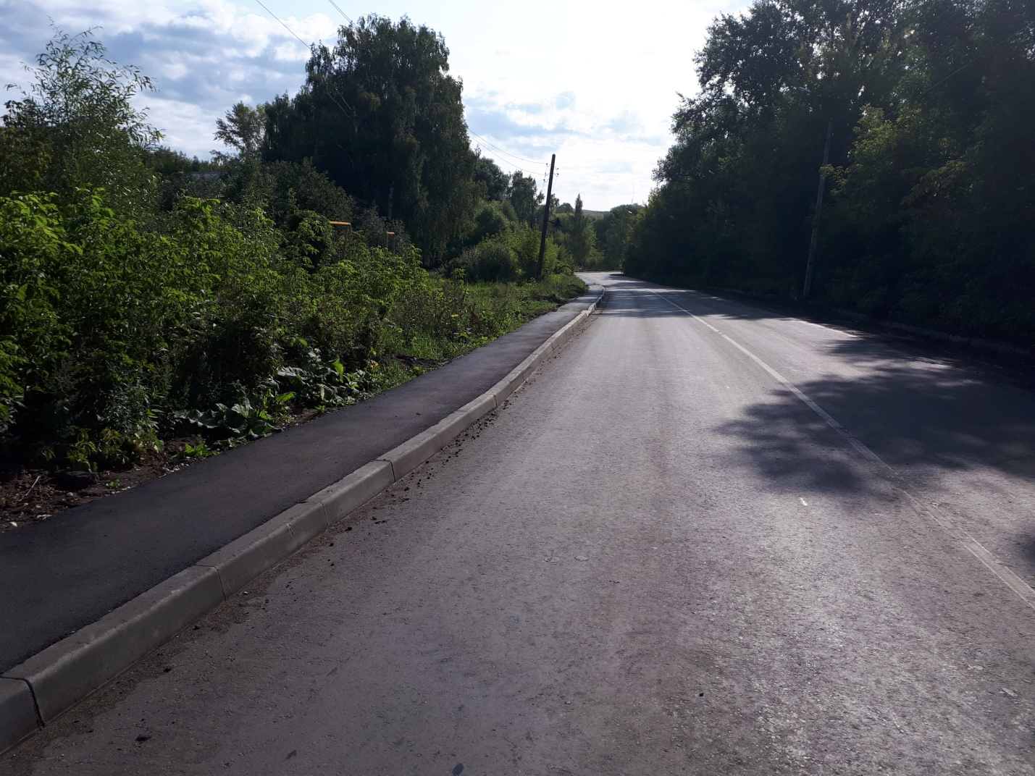
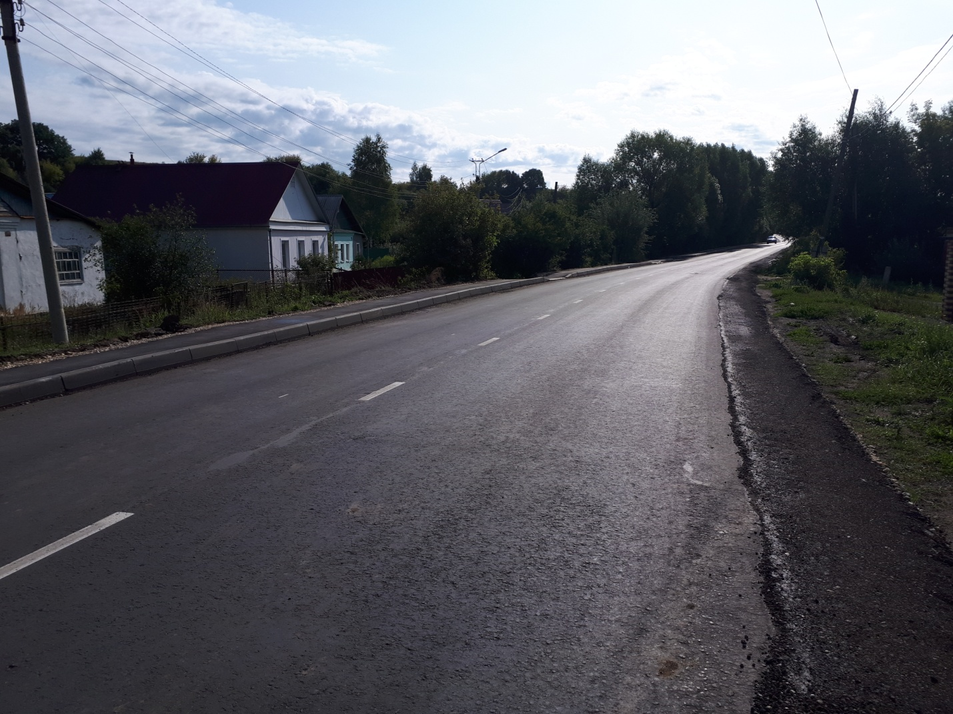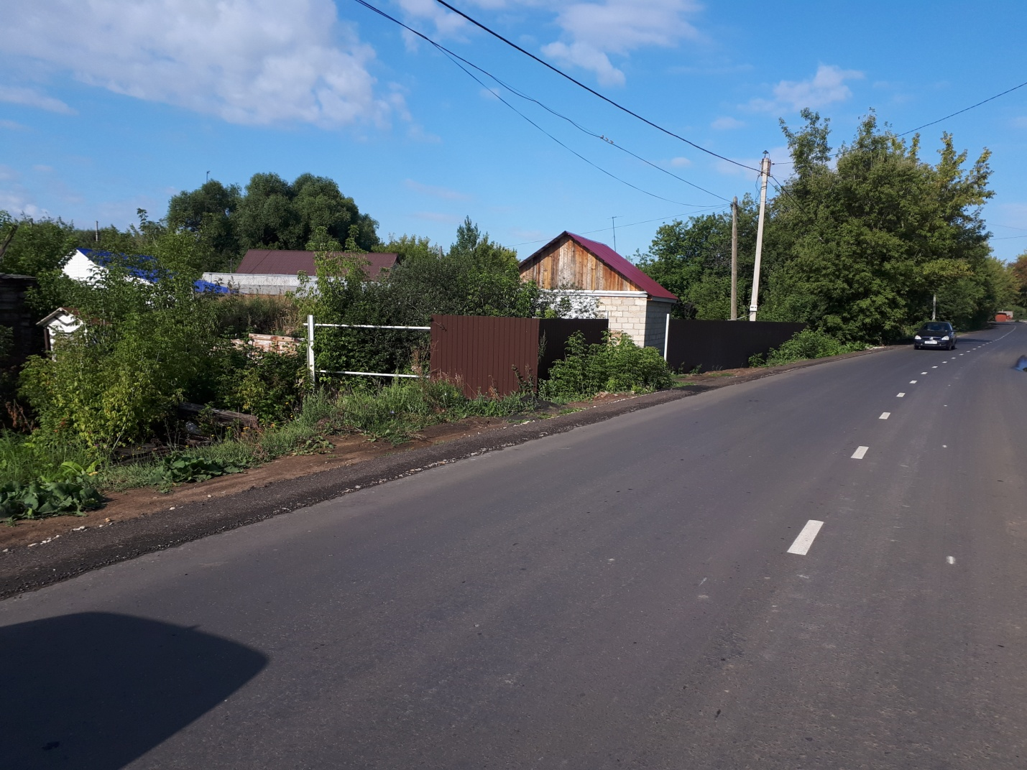
Закончены работы по ремонту автомобильной дороги на Юрьевку в г. Рузаевка. Протяженность отремонтированного участка 2,28 км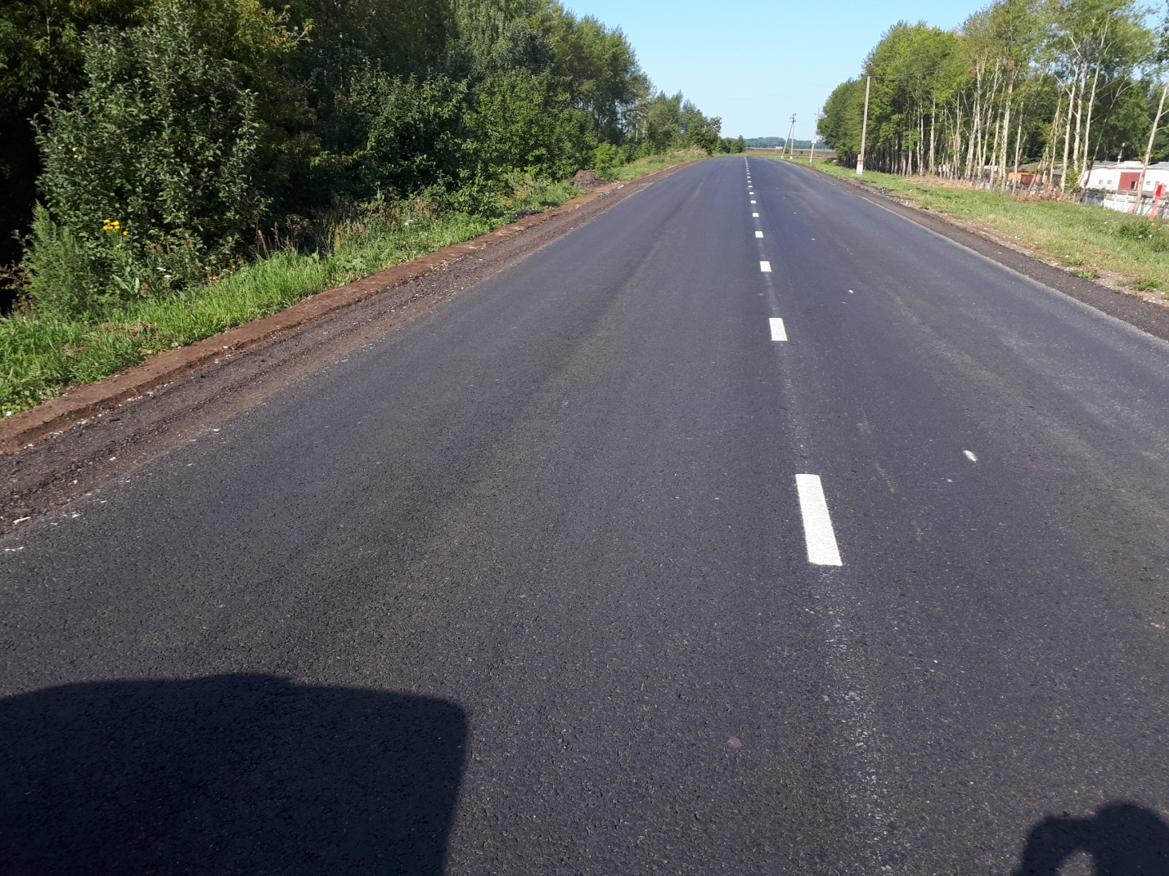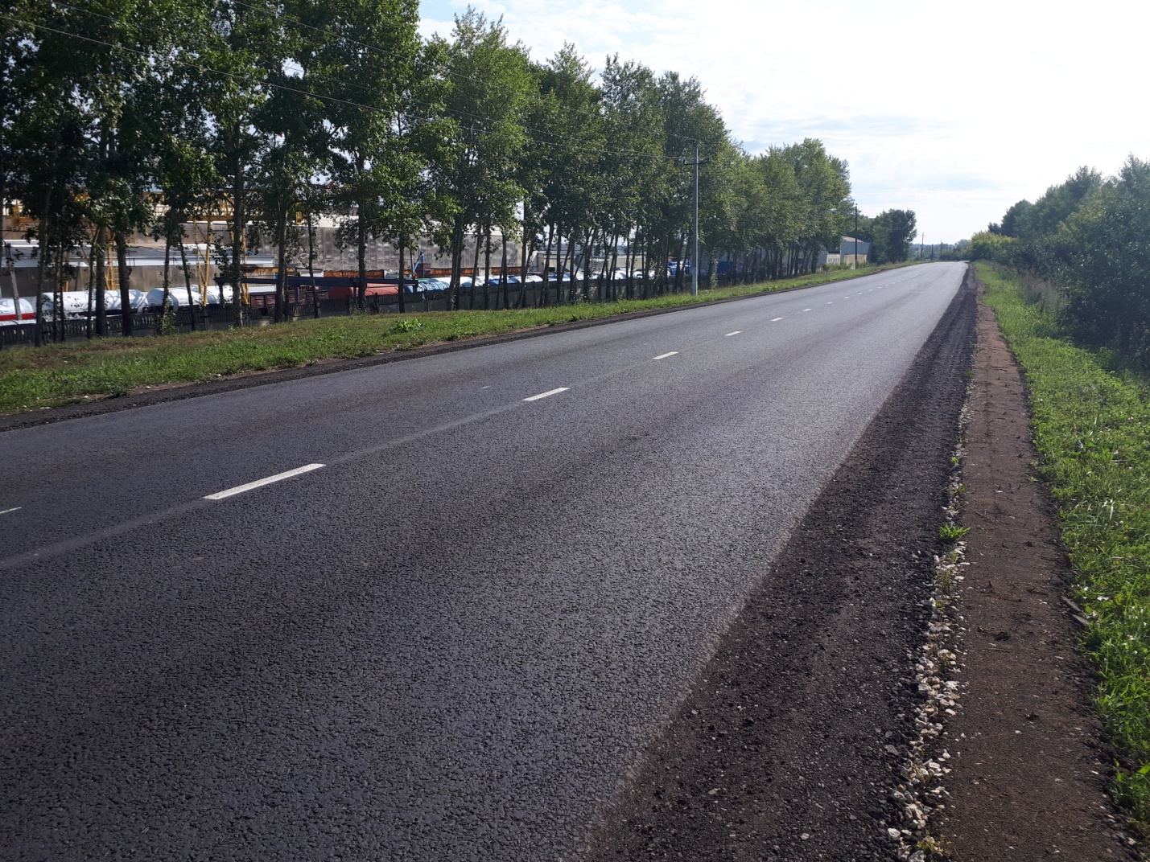
Закончены работы по ремонту автомобильной дороги по ул. Луначарского (от ул. Маяковского до ул. Петрова) в г. Рузаевка. Протяженность отремонтированного участка 1,445 км
